


Syndicat National des Professionnels Immobiliers

OBSERVATOIRE DE CONJONCTURE

DES AGENTS IMMOBILIERS ET DES ADMINISTRATEURS DE BIENS

MEMBRES DU SYNDICAT NATIONAL DES PROFESSIONNELS IMMOBILIERS

Janvier - Février - Mars 2014

NOTE N° 52

Activité au ralenti

Le ressaisissement de la situation économique française enregistré au second semestre 2013 se poursuit en début d’année 2014. Toutefois, la sortie de crise attendue courant 2014 ne s’est pas produite au cours des trois premiers mois de l’année. La confiance des ménages se redresse modérément et ce, toujours grâce aux retombées positives de la baisse non anticipée de l’inflation en 2013. Le niveau de cet indicateur demeure cependant nettement en deçà de sa moyenne sur longue période.
Le marché du travail se détériore un peu plus ce trimestre et la pression fiscale reste forte.

Suite au rebond enregistré à l’automne 2013, l’activité des agents immobiliers et des administrateurs de biens s’avère faiblement dynamique en début d’année 2014. Le chiffre d’affaires se stabilise à un niveau très bas au 1er trimestre 2014, puisqu’il se compare à un 1er trimestre 2013 calamiteux. La tendance annuelle, en berne depuis près de deux ans, se redresse pour atteindre + 2,5 % à l’issue de la saison hivernale. Cette atonie globale est la résultante d’un léger frémissement de l’activité des plus grandes entreprises qui compense la faiblesse du niveau des structures de petite et moyenne envergure.

Confirmant les attentes de l’ensemble des professionnels du secteur, les taux fixes commencent timidement à se relever début 2014. Les ventes de logements, en forte progression fin 2013, apparaissent stagnantes au
1er trimestre 2014 et ce, par rapport à un 1er trimestre 2013 en chute vertigineuse. L’activité location apparait également presque atone (- 0,5 % en valeur). Les tendances annuelles de ces deux composantes évoluent désormais de façon distincte : en hausse pour la vente (+ 3 %) mais toujours en baisse pour la location (- 2 %)

L’incertitude est de mise en ce qui concerne l’évolution à court terme de l’activité des agents immobiliers et des administrateurs de biens et ce, tant pour la vente que pour la location. En effet, les professionnels s’avèrent divisés à ce sujet : ils se répartissent presque à parts égales entre les tenants d’une amélioration, ceux d’une détérioration et ceux d’une stabilisation de leur activité pour le printemps.
Un nouveau relèvement des taux (s’il se confirme), conjugué aux économies actuellement envisagées par le gouvernement, pourraient avoir un impact négatif sur les ventes de biens immobiliers dans les prochains mois.

Réalisé par l’Institut I + C en janvier 2014 pour le compte du SNPI sur la base des informations collectées auprès d’un échantillon de 550 agents immobiliers et administrateurs de biens.

Observatoire de conjoncture SNPI / Institut I + C - Activité de Octobre-Novembre-Décembre 2013 1/7

I. CLIMAT ECONOMIQUE

Confiance des ménages ⁽¹⁾ Nombre de chômeurs ⁽²⁾ (en milliers)

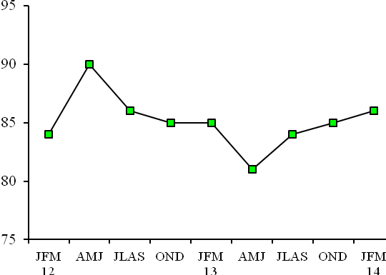
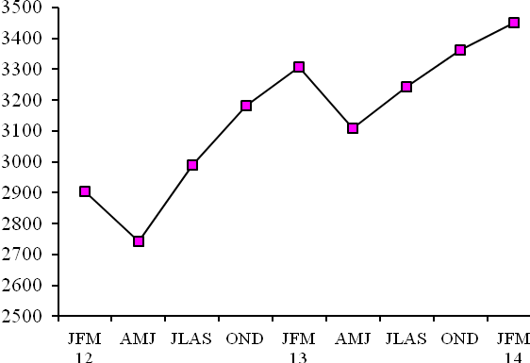

Des taux de crédit repartent doucement à la hausse
Le marché du travail se détériore encore début 2014 : le nombre de chômeurs augmente sensiblement, dépassant même les 3,5 millions de personnes en janvier. En parallèle, l’indicateur de confiance des ménages établi par l’INSEE se redresse très partiellement mais reste sur des niveaux très bas.
Le relèvement attendu du coût du crédit pour l’année 2014 se confirme dès le 1er trimestre. Cette augmentation apparaît toutefois très modérée : les taux fixes s’inscrivent à près de 3,9 %, contre moins de 3,8 % au second semestre 2013. Quant aux encours de crédits aux ménages concernant l’habitat, ils restent proches de 3,5 % en début d’année.

Encours des crédits aux ménages pour l’habitat ⁽³⁾ Coût du crédit immobilier ⁽³⁾
(taux d’évolution annuel en pourcentage) (taux fixe)

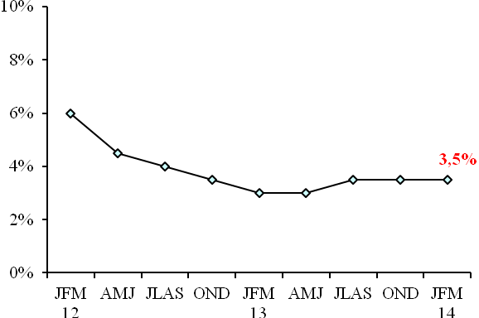
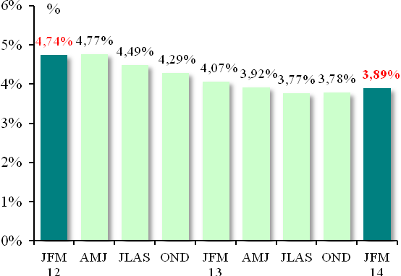

⁽¹⁾ Source INSEE
⁽²⁾ Chômeurs DEFM catégories A / Source DEFM ANPE, Dares (Nouvelle série)
⁽³⁾ Source Banque de France

II. ACTIVITE RECENTE DES AGENTS IMMOBILIERS ET DES ADMINISTRATEURS DE BIENS

Evolution du chiffre d’affaires de la profession
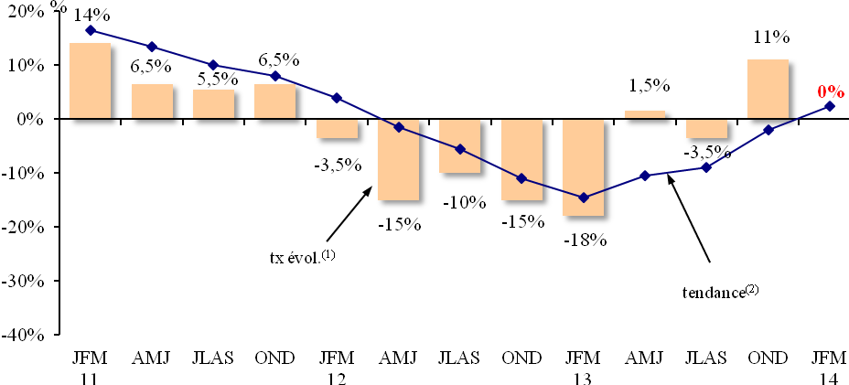

Périodes | JFM  13 | AMJ  13 | JLAS  13 | OND  13 | JFM  14
Tx évol⁽¹⁾ | - 18 % | + 1,5 % | - 3,5 % | + 11 % | 0 %
Tendance⁽²⁾ | - 14,5 % | - 10,5 % | - 9 % | - 2 % | + 2,5 %

Stabilisation à bas niveau

Le regain d’activité des agents immobiliers et des administrateurs de biens observé fin 2013 laisse place à un début d’année stagnant. Comparé à un 1er trimestre 2013 catastrophique (- 18 %), le chiffre d’affaires se renouvelle à l’identique au 1er trimestre 2014. Suite à deux années consécutives dans le rouge, le rythme annuel d’évolution se redresse, s’inscrivant en hausse de + 2,5 % à l’issue de l’hiver.
L’évolution de l’activité apparait contrastée selon la taille des entreprises. La progression modérée des plus grandes entités parvient tout juste à compenser les baisses des structures de petite et moyenne tailles.

Evolution du chiffre d’affaires global selon la taille des entreprises

Périodes | 0 à 4 salariés | 5 à 9 salariés | 10 salariés et plus | Ensemble
JFM14 / JFM13 | - 1 à - 5 % | - 1 à - 5 % | + 1 à + 5 % | 0 %
OND13 / OND12 | + 1 à + 5 % | + 6 à + 10 % | + 16 à + 20 % | + 11 %

⁽¹⁾ Tx évol. : Taux d’évolution du trimestre par rapport à la même période de l’année précédente
⁽²⁾ Tendance : Moyenne mobile 4 trimestres

Détail de l’évolution du chiffre d’affaires

selon les principales activités

Vente : Faible dynamisme des ventes Location : Peu d’évolution

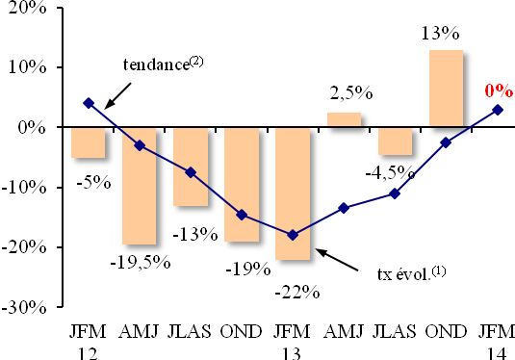
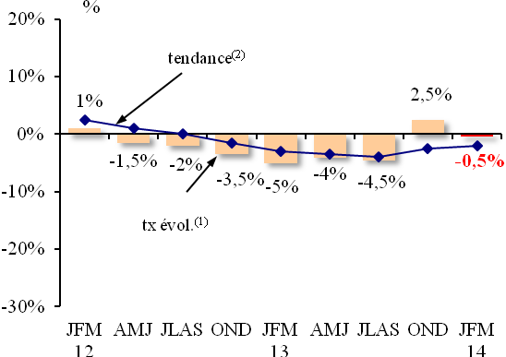

VENTE | JFM  13 | AMJ  13 | JLAS  13 | OND  13 | JFM  14
Tx évol⁽¹⁾ | - 22 % | + 2,5 % | - 4,5 % | + 13 % | 0 %
Tendance⁽²⁾ | - 18 % | - 13,5 % | - 11 % | - 2,5 % | + 3 %

LOCATION | JFM  13 | AMJ  13 | JLAS  13 | OND  13 | JFM  14
Tx évol⁽¹⁾ | - 5 % | - 4 % | - 4,5 % | + 2,5 % | - 0,5 %
Tendance⁽²⁾ | - 3 % | - 3,5 % | - 4 % | - 2,5 % | - 2 %

La vente se stabilise à un niveau bas début 2014. En effet, le chiffre d’affaires reste inchangé au
1er trimestre 2014 par rapport à un 1er trimestre 2013 en chute vertigineuse. Soutenu par un 4ème trimestre 2013 particulièrement dynamique, la tendance annuelle rebondit et avoisine désormais + 3 %.
L’activité de location décroît très modérément
(- 0,5 %) sur la période sous revue. Inversement à la vente, son évolution reste dégradée sur l’ensemble des douze derniers mois, ressortant à - 2 %.
En ce qui concerne les autres activités, elles continuent de progresser mais à un rythme ralenti ces premier mois de l’année 2014 : + 1 % par rapport aux mêmes mois de l’année précédente. En cumul annuel, l’activité enregistre une hausse de + 1,5 %.

Autres activités⁽³⁾ : Hausse confidentielle
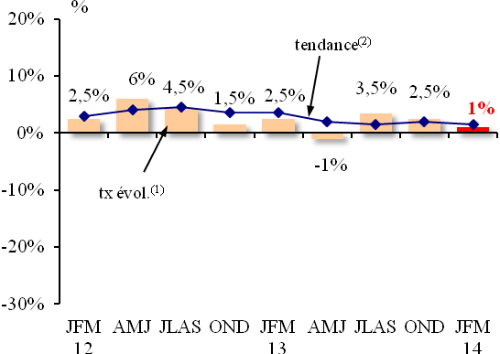

Périodes | JFM  13 | AMJ  13 | JLAS  13 | OND  13 | JFM  14
Tx évol⁽¹⁾ | + 2,5 % | - 1 % | + 3,5 % | + 2,5 % | + 1 %
Tendance⁽²⁾ | + 3 % | + 2 % | + 1,5 % | + 2 % | + 1,5 %

⁽¹⁾ Tx évol. : Taux d’évolution du trimestre par rapport à la même période de l’année précédente
⁽²⁾ Tendance : Moyenne mobile 4 trimestres
⁽³⁾ Administration de biens, gestion, syndic…

III. EVOLUTION DU VOLUME DES TRANSACTIONS

Evolution du nombre des transactions

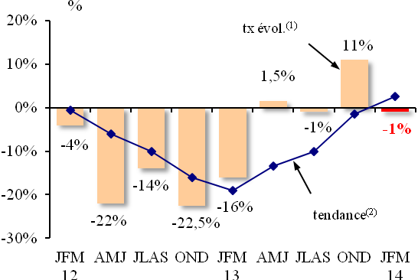
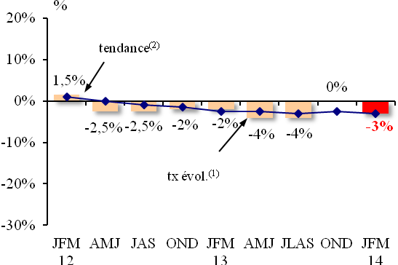
Vente Location

Périodes | JFM  13 | AMJ  13 | JLAS  13 | OND  13 | JFM  14
Tx évol⁽¹⁾ | - 16 % | + 1,5 % | - 1 % | + 11 % | - 1 %
Tendance⁽²⁾ | - 19 % | - 13,5 % | - 10 % | - 1,5 % | + 2,5 %
Dif.val-vol. | - 6 % | + 1 % | - 3,5 % | + 2 % | + 1 %

Périodes | JFM  13 | AMJ  13 | JLAS  13 | OND  13 | JFM  14
Tx évol⁽¹⁾ | - 2 % | - 4 % | - 4 % | 0 % | - 3 %
Tendance⁽²⁾ | - 2,5 % | - 2,5 % | - 3 % | - 2 ,5 % | - 3 %
Dif.val-vol. | - 3 % | 0 % | - 0,5 % | + 2,5 % | + 2,5 %

Nombre de transactions globalement en baisse

Le volume des transactions lié à la vente de biens immobiliers recule de 1 % au 1er trimestre 2014 en comparaison du même trimestre 2013. En tendance annuelle, l’activité se ressaisie pour atteindre + 2,5 %. En outre, la province se porte mieux en la matière que l’Ile de France. Dans la lignée du dernier trimestre 2013, le différentiel valeur-volume au cours de la période considérée transcrit à nouveau une orientation des prix légèrement à la hausse.
En ce qui concerne le parc locatif, le nombre de transactions recule de 3 % à un an d’intervalle. Sur douze mois glissants, elles ressortent également à - 3 %, soit un rythme quasi-inchangé depuis plus d’un an. La province et l’Ile de France sont impactées négativement et de manière similaire par la conjoncture sur le marché de la location. Quant au différentiel valeur-volume, il montre une augmentation des prix à la location.

Evolution du nombre des transactions selon la localisation géographique

Vente Location
Périodes | Ile de France | Province | Ensemble
JFM 14 /  JFM 13 | - 1 à - 5 % | + 1 à + 5 % | - 1 %
OND 13 /  OND 12 | + 6 à + 10 % | +11% à +15% | + 11 %

Périodes | Ile de France | Province | Ensemble
JFM 14 /  JFM 13 | - 1 à - 5 % | - 1 à - 5 % | - 3 %
OND 13 /  OND 12 | + 1 à + 5 % | - 1 à - 5 % | 0 %

⁽¹⁾ Tx évol. : Taux d’évolution du trimestre par rapport à la même période de l’année précédente
⁽²⁾ Tendance : Moyenne mobile 4 trimestres

IV. VISITES ET PERCEPTION DES HONORAIRES

Nombre de visites nécessaires pour conclure une transaction (à un an d’intervalle)
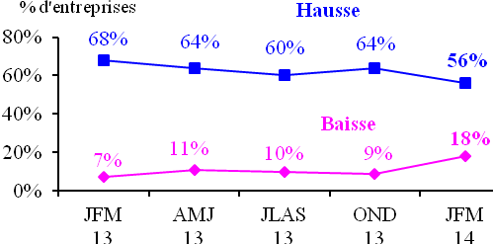
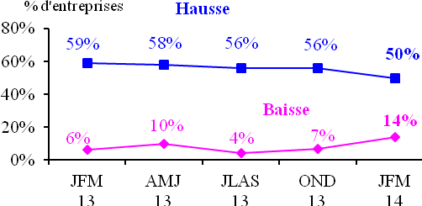
Vente Location

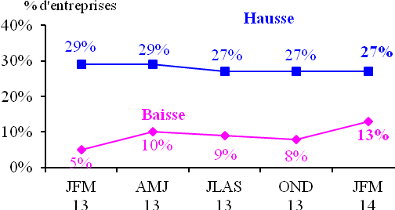
Opinions sur le délai nécessaire
à la perception des honoraires
A un an d’intervalle, le nombre de visites pour conclure une vente progresse une fois de plus selon la majorité des professionnels (56 %) contre 18 % qui observent une baisse de l’effort commercial au premier trimestre 2014. Quant à la location, un intervenant du marché sur deux constate une hausse, contre 14 % estimant l’inverse.
Le délai nécessaire à la perception des honoraires est stable selon 60 % des professionnels, tandis que plus d’un quart estiment qu’il est en augmentation et que plus d’un dixième d’entre eux relèvent, au contraire, une diminution de cet indicateur.

V. OPINIONS SUR LES PRIX

Soldes d’opinions* sur l’évolution des prix (à un an d’intervalle)
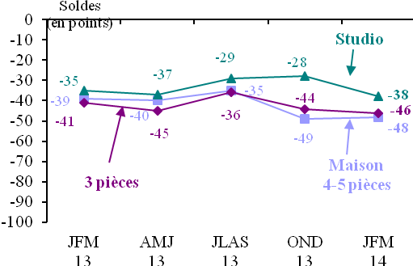
Vente Location
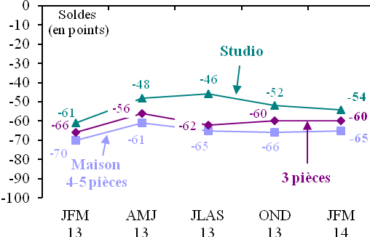
Au niveau de la vente, les opinions sur l’évolution des prix constatée à un an d’intervalle font état d’une baisse. Le solde des opinions (différence entre le pourcentage de professionnels déclarant des prix à la hausse et ceux déclarant une baisse) ressort largement négatif pour l’ensemble des biens proposés. Ainsi, les studios, les 3 pièces et les maisons de
4-5 pièces ressortent respectivement à - 54, - 60 et - 65 points. Cela montre le faible pourcentage des intervenants ayant observé une hausse des prix.
Au niveau de la location, même constat que pour la vente. Les soldes d’opinions s’échelonnent de - 38 points pour les studios à - 48 points pour les maisons.

* Soldes d’opinions : Différence entre le pourcentage d’entreprises déclarant des prix à la hausse et celles déclarant une baisse

VI. ANTICIPATIONS D’ACTIVITE

Anticipations d’activité
Vente Location
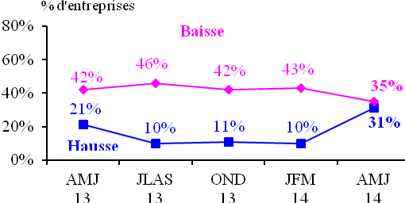
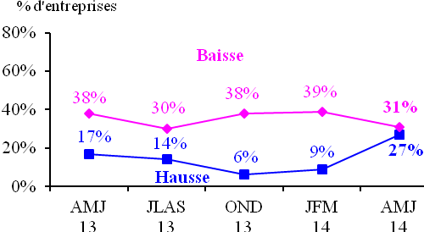

Positionnement régional des anticipations d’activité du trimestre sous revue
Vente Location
(% d’entreprises) (% d’entreprises)
 | Hausse | Stable | Baisse | Ens.
Ile de France | 22 % | 36 % | 42 % | 100 %
Province | 33 % | 35 % | 32 % | 100 %

 | Hausse | Stable | Baisse | Ens.
Ile de France | 23 % | 37 % | 40 % | 100 %
Province | 29 % | 44 % | 27 % | 100 %

Professionnels divisés

L’évolution de l’activité des agents immobiliers et des administrateurs de biens s’avère incertaine pour les prochains mois. En effet, aucune tendance franche ne ressort de l’enquête : les professionnels sont partagés de manière quasi égale entre ceux misant sur une reprise, ceux appréhendant une baisse et ceux anticipant une hausse de leur chiffre d’affaires pour le printemps. Ce constat prévaut aussi bien pour la vente que pour la location.
Sur ces deux segments, les intervenants localisés en Ile-de-France se montrent plus inquiets que leurs confrères de province.
En dépit de ces incertitudes, la part des professionnels prévoyant d’embaucher progresse à un an d’intervalle, s’établissant à 15 % pour le printemps 2014 contre 11 % un an auparavant.

Intentions de recrutement

Entreprises envisageant de recruter Fonctions concernées
